1

**НАЦИОНАЛЬНЫЙ ИССЛЕДОВАТЕЛЬСКИЙ УНИВЕРСИТЕТ**

**«ВЫСШАЯ ШКОЛА ЭКОНОМИКИ»**

Факультет компьютерных наук Департамент программной инженерии

Дисциплина: «Архитектура вычислительных систем»

**ПРОГРАММА, СОЗДАЮЩАЯ МНОЖЕСТВО ИНДЕКСОВ ПРОСТОТЫ ЧИСЕЛ СУММЫ ИЛИ РАЗНОСТИ ДВУХ МАССИВОВ**

Отчет

Выполнил:

Кононов Алексей

БПИ198

**Москва**

2020

2

**Содержание**

1. Текст задания 2

2. Модель вычислений 2

3. Описание программы 2

4. Тестирование программы 2

# Текст задания

Определить множество индексов i, для которых (A[i] - B[i]) или (A[i] + B[i]) являются простыми числами. Входные данные: массивы целых положительных чисел А и B, произвольной длины ≥ 1000. Количество потоков является входным параметром.

# Модель вычислений

Программа работает по системе [ОКМД](http://softcraft.ru/edu/comparch/lect/05-parstruct/parallelstructures.pdf) (поток команд, потоки данных) - выполнение одной арифметической операции над многими данными (над каждым элементом массива). Используемая модель – [итеративный параллелизм](https://pro-prof.com/forums/topic/parallel-programming-paradigms#:~:text=%D0%98%D1%82%D0%B5%D1%80%D0%B0%D1%82%D0%B8%D0%B2%D0%BD%D1%8B%D0%B9%20%D0%BF%D0%B0%D1%80%D0%B0%D0%BB%D0%BB%D0%B5%D0%BB%D0%B8%D0%B7%D0%BC%20%E2%80%93%20%D0%BF%D1%80%D0%BE%D1%86%D0%B5%D1%81%D1%81%D1%8B%20%D0%B2%D1%8B%D0%BF%D0%BE%D0%BB%D0%BD%D1%8F%D1%8E%D1%82%20%D1%86%D0%B8%D0%BA%D0%BB%D0%B8%D1%87%D0%B5%D1%81%D0%BA%D0%B8%D0%B5,%D0%B2%D1%8B%D1%87%D0%B8%D1%81%D0%BB%D0%B5%D0%BD%D0%B8%D1%8F%D1%85%2C%20%D0%B2%D1%8B%D0%BF%D0%BE%D0%BB%D0%BD%D1%8F%D0%B5%D0%BC%D1%8B%D1%85%20%D0%BD%D0%B0%20%D0%BD%D0%B5%D1%81%D0%BA%D0%BE%D0%BB%D1%8C%D0%BA%D0%B8%D1%85%20%D0%BF%D1%80%D0%BE%D1%86%D0%B5%D1%81%D1%81%D0%BE%D1%80%D0%B0%D1%85.) (но есть главный поток, все остальные вычисляют простоту чисел).

# Описание программы

* Строятся массивы случайных чисел от 1 до 10000. Размеры массивов одинаковы от 10 до 10000.
* Строится массив простых чисел от 1 до 150 (корень из 20000).
* При запуске программы вводится строка, сообщающая о том, что пользователь может ввести количество потоков.
* Пользователь вводит число (numOfThreads). Если оно меньше 1 или больше 10000, сообщается о неверном вводе и число потоков принимается равным 10. Если число потоков превышает длину массива A, то число потоков принимается равным длине A.
* Создаются потоки, каждый из них обрабатывает либо A.size()/numOfThreads элементов массива, либо A.size()/numOfThreads+1 (при numOfThreads = 10, A.size() = 83, три потока будут обрабатывать 11 элементов, семь потоков будут обрабатывать 10 элементов). Обработать i элемент массива означает проверить, является ли A[i]+B[i] или A[i]-B[i] простым числом.
* Выводится множество индексов.

# Тестирование программы

Чтобы проверить отдельно правильность функции определения простоты, я создал неслучайные массивы и вывел их на экран.

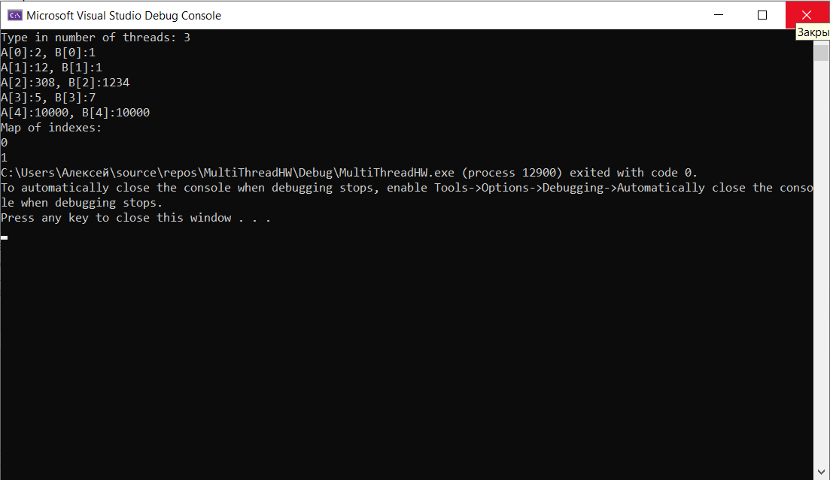

Функция определения простоты работает правильно

Проверка самой программы.

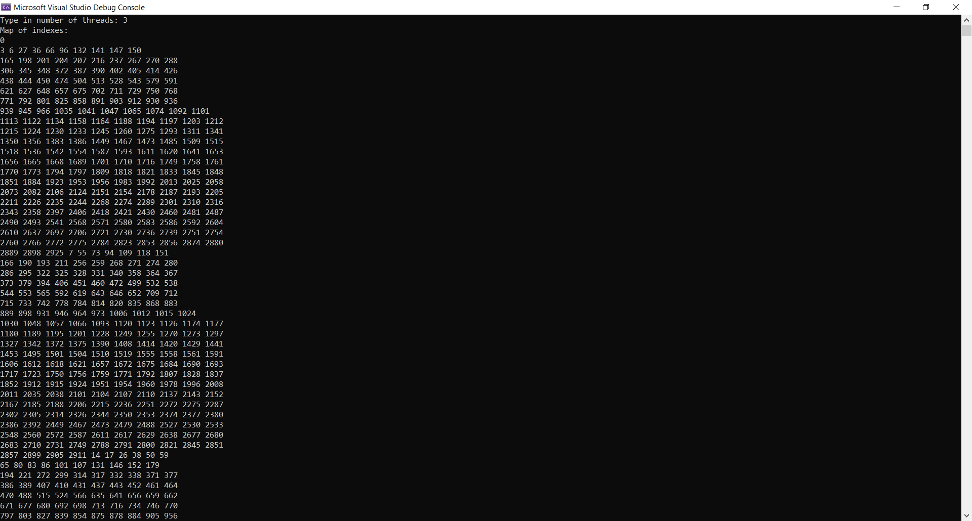

Видно, что вывод осуществляется также по потокам.

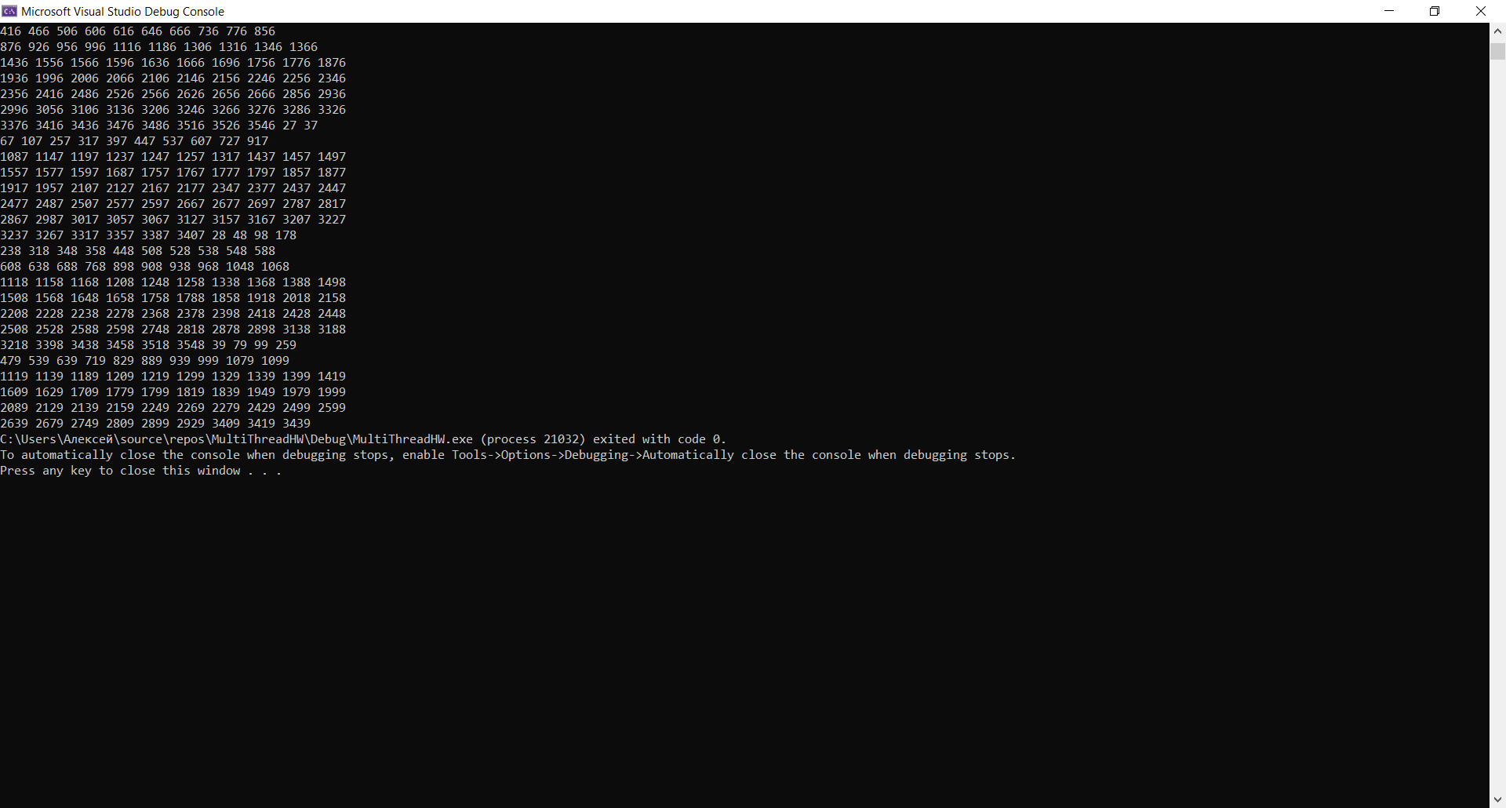

Ввод больше допустимого

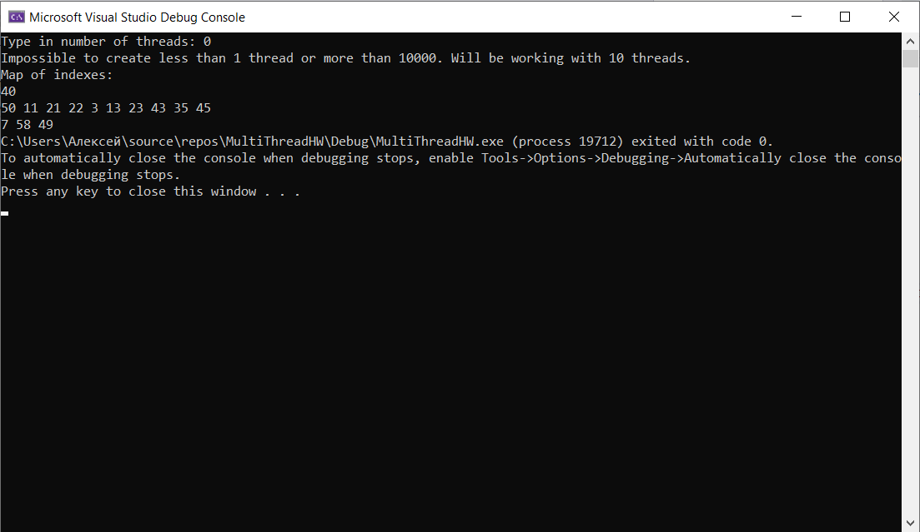

Ввод меньше допустимого